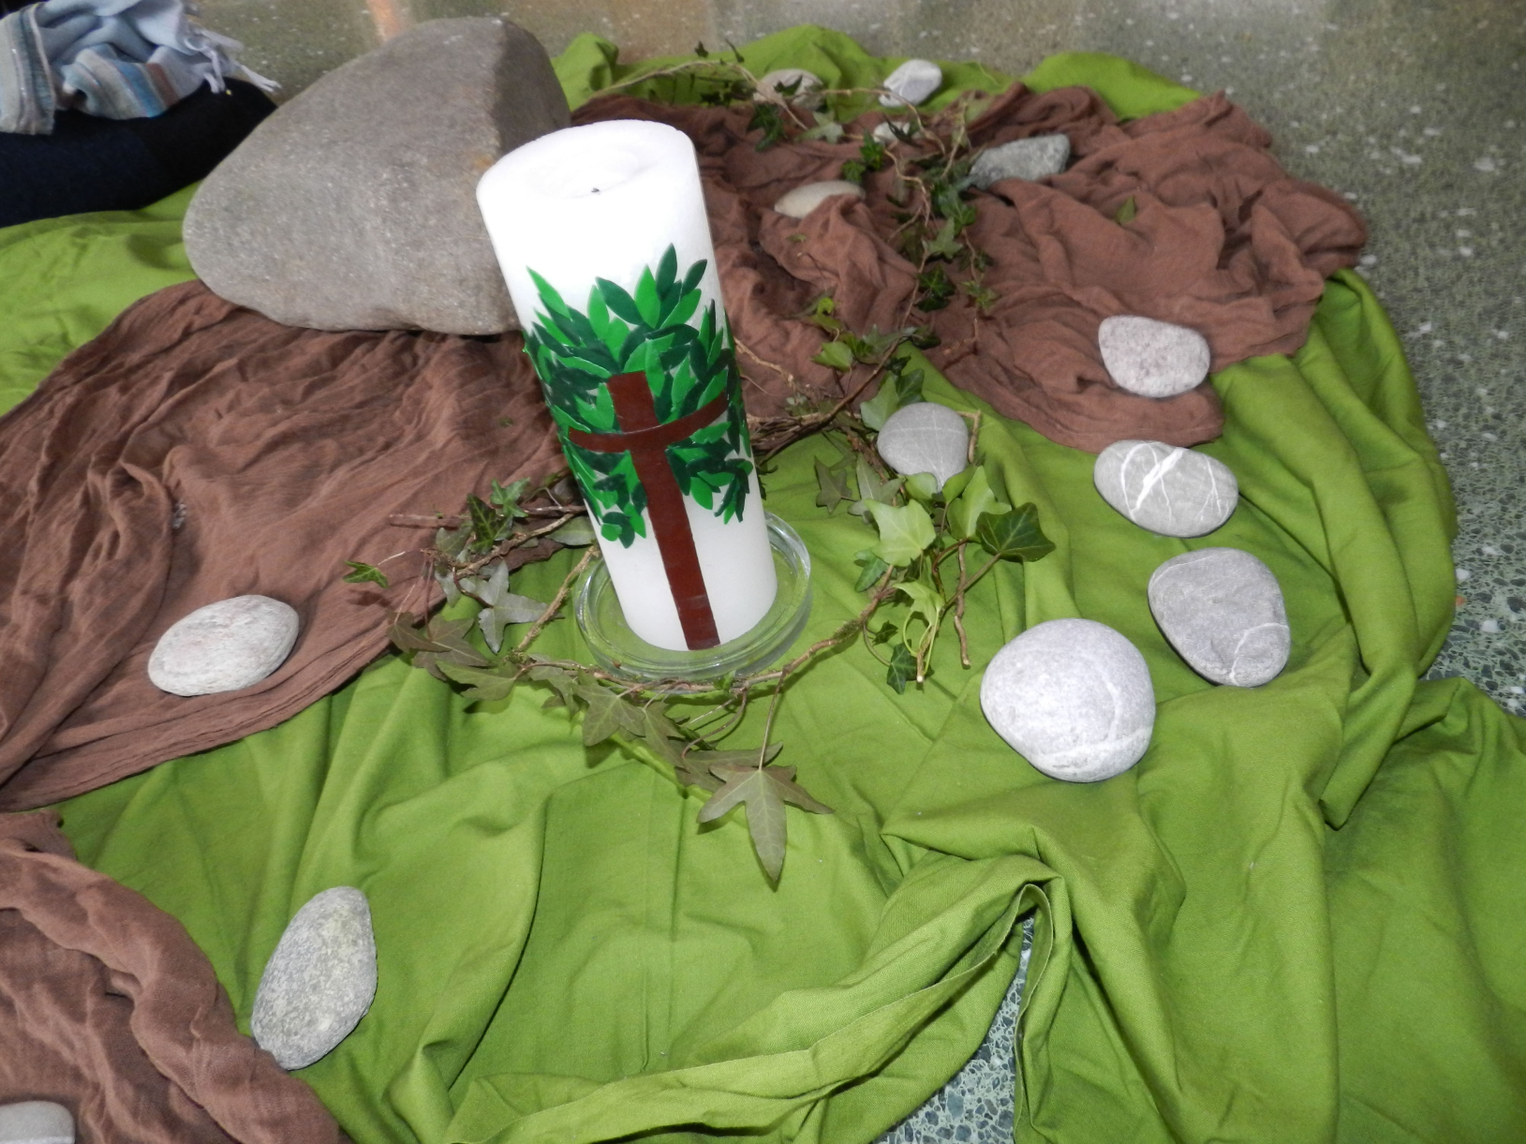

**Heilpädagogische KUW (Hp KUW)**

Die Hp KUW wird für Kinder und Jugendliche mit einer geistigen Behinderung (und einer IV-Verfügung) realisiert.

# **Grundsätze** Für die Hp KUW gelten die gleichen Grundsätze und Grundlagen wie für die KUW > Siehe Wegleitung Katechetik

In der Hp KUW werden für die Kinder und Jugendlichen mit einer Behinderung im didaktisch-methodischen Bereich andere Akzente gesetzt. Der Unterricht wird deshalb mit „Heilpädagogische KUW“ umschrieben.

# Ziele in der kirchlichen heilpädagogischen Arbeit mit Kindern und Jugendlichen mit einer Behinderung:

* Die Hp KUW wird von Katechetinnen und Katecheten, Pfarrerinnen und Pfarrern und KUW-Mitarbeiterinnen und -Mitarbeitern mit einer Zusatzausbildung für den heilpädagogischen Religionsunterricht erteilt. Sie planen für die Kinder und Jugendlichen Begegnungen mit den Grundlagen des christlichen Glaubens, im kirchlichen Leben und im zwischenmenschlichen Zusammensein. (Religionspädagogischer Aspekt)
* Die Förderung der Selbst- und Sozialkompetenz wird durch die biblisch religiöse Dimension unterstützt. Die Ideen und Überlegungen der Kinder und Jugendlichen werden mit einbezogen (Emanzipatorischer Aspekt)
* Die Unterrichtenden suchen die Zusammenarbeit im Umfeld der Kinder und Jugendlichen. Eltern, Lehrpersonen, Institution, Kirchgemeinde, Wohnort der Kinder und Jugendlichen, etc. werden in die Arbeit miteinbezogen. (Kommunikativer Aspekt)
* Die Hp KUW baut Wege, damit Menschen mit einer Behinderung in der Kirchgemeinde wahrgenommen und als Bereicherung erfahren werden. Es werden Begegnungen geplant und durchgeführt. (Integrativer Aspekt)
* Die Öffentlichkeitsarbeit und Stellungsnahme für Menschen mit einer Behinderung sind wichtig. (Politischer Aspekt)
* Weitere Überlegungen sind im ökumenischen Lehrplan für den heilpädagogischen Lehrplan enthalten

# Rechtliche Grundlagen

KO Art. 68: „Der Kirchgemeinderat, gegebenenfalls gemeinsam mit anderen Kirchgemeinden sorgt dafür, dass Kinder und Jugendliche mit einer geistigen Behinderung eine entsprechende kirchliche Unterweisung mit abschliessender Konfirmation besuchen können.“

# Organisation

Die Organisation der Hp KUW steht in der Regel in der Verantwortung der Kirchlichen Bezirke. Sie sind verantwortlich für die Anstellung, Beauftragung der Unterrichtenden und die Wahl des Unterrichtsmodells. Kinder und Jugendlichen haben Anrecht auf eine ihnen angepasste KUW.

# Synodenbeschluss: Kostenbeiträge an die Hp KUW

Am 9. Juni 2006 und 29. / 30. November 2006 beschloss die Synode der Reformierten Kirchen Bern-Jura-Solothurn die Kostenbeteiligung an die Hp KUW im deutschsprachigen Gebiet des Kantons Bern und des HRU im Kirchlichen Bezirk Solothurn.

Die Trägerschaften der Hp KUW / des HRU werden mit einem jährlichen Kostenbeitrag von Fr. 300.- pro Schülerin und Schüler unterstützt. Die Ausführungsbestimmungen des Synodalrats regeln die Voraussetzungen für die Auszahlung der Kostenbeiträge. Die Gesuche für die Kostenbeiträge werden an den Bereich Katechetik gestellt.

Weitere Informationen sind im Bereich Katechetik erhältlich.

# Anstellung der Unterrichtenden

Die Unterrichtenden verfügen über das bernische Diplom für Katechetinnen und Katecheten und einer Zusatzausbildung für Unterrichtende HRU. Die Unterrichtenden bilden sich im heilpädagogischen Bereich weiter und leiten die Hp KUW, den HRU selbständig.

Bei Bedarf stehen den Unterrichtenden KUW-Mitarbeiterinnen und -Mitarbeiter zur Verfügung. Diese können die Weiterbildungen der Hp KUW besuchen.

# Verschiedene Modelle der Unterrichtsorganisation

In Absprache und Zusammenarbeit mit der Schule, den Eltern und den Kindern und Jugendlichen mit einer Behinderung sind verschiedene Modelle der Hp KUW möglich:

* Hp KUW in einer heilpädagogischen Klasse am Schulort (zum Beispiel Heilpädagogische Schule, Kirchgemeindehaus) Der Unterricht ist bestenfalls im Stundenplan der Schule integriert.
* Integrierte oder teilweise integrierte KUW in Regelklassen am Wohnort.
* Integrierte KUW 1 (und 2) am Wohnort, KUW 3 in heilpädagogischen Klassen an den heilpädagogischen Schulen.
* Begegnungsmöglichkeiten mit KUW-Klassen der Regelschule am Schulort.
* Einzelunterweisung in Heilpädagogischen Institutionen sollen bei Bedarf möglich sein.

Die Modelle müssen mit den zuständigen kirchlichen Behörden abgesprochen werden.

# Verbindliche Lektionenanzahl

Es gelten die gleichen Empfehlungen wie bei den Regelklassen (ohne Stufeneinteilung)

Es ist wichtig, mit den Eltern und Lehrpersonen abzuklären, wann ein Einstieg für die Kinder in die KUW sinnvoll, möglich oder angezeigt ist. Die Hp KUW muss spätestens ab der Mittelstufe stattfinden. Während der Unterweisungszeit ist auf die Kontinuität der Angebote zu achten.

Empfehlenswert ist eine religiöse Bildung und Begleitung, die auch nach der

Konfirmation und über die obligatorische Schulzeit hinaus angeboten wird.

# Heilpädagogischer Religionsunterricht (HRU) im Kirchlichen Bezirk Solothurn

Der HRU im Kirchlichen Bezirk Solothurn findet nach der geltenden Ordnung des Religionsunterrichts im Kirchlichen Bezirk Solothurn statt.

# Konfirmation

In Zusammenarbeit von Unterrichtenden mit Eltern, Lehrerschaft und kirchlichen Behörden sind folgende Möglichkeiten denkbar:

* Konfirmation der Hp Klassen am Schulort im Gemeindegottesdienst
* Konfirmation in der Kirchgemeinde des Wohnortes nach einer vorherigen (teilweisen) Integration der Jugendlichen mit Behinderung in der Konfirmationsklasse
* Konfirmation nach vorheriger teilweisen Integration der Jugendlichen mit Behinderung in eine Konfirmationsklasse des Schulortes
* Konfirmationsgottesdienst für die Schülerinnen und Schüler der Hp KUW

Die Kirchgemeinden des Wohnortes werden über die Konfirmation der Jugendlichen mit einer Behinderung informiert.

# Unterrichtsformen

In der Arbeit der letzen Jahre hat sich gezeigt, dass wöchentliche Lektionen in den Heilpädagogischen Schulen und zusätzliche Blocknachmittage sinnvoll sind.

Jede Trägerschaft klärt ab, welches Konzept sinnvoll ist.

# Wichtige Vorarbeiten und Überlegungen für die Gestaltung des Unterrichts

Die Unterrichtsgestaltung muss den jeweiligen Schülerinnen und Schülern angepasst werden. Eine sorgfältige Abklärung bei den Lehrpersonen und den Eltern ist unbedingt notwendig.

Die Unterrichtenden müssen wissen, wie sie auf Situationen, die sich aufgrund der Behinderung der Schülerinnen und Schüler ergeben können, reagieren müssen: z. B.

* Wie wird bei einem epileptischen Anfall gehandelt?
* Toilettenbesuch: Braucht die Schülerin / der Schüler Hilfe?
* Medikamente?
* Was tun bei Verhaltensauffälligkeiten?
* Etc.

Wenn die Unterrichtenden eine (schwierige) Situation in der Gruppe nicht allein lösen können, muss (möglichst im Voraus) Hilfe angefordert werden (können):

* Praktikantin oder Praktikant der Heilpädagogischen Schule
* KUW-Mitarbeiterinnen und -Mitarbeiter
* Unterricht zusammen mit der Lehrkraft
* Möglichkeit, jemanden in der Nähe zu rufen

Die Unterrichtenden müssen mit teilweise auch pflegerischen Tätigkeiten umgehen können. (z. B. zum Speichel abwischen, beim Toilettenbesuch helfen, weitere alltäglichen Handlungen)

# Inhalte der Hp KUW

Weitere Grundlagen können dem deutschschweizerischen ökumenischen Lehrplan für den heilpädagogischen Religionsunterricht bei Kindern und Jugendlichen mit einer geistigen Behinderung entnommen werden.

# Besondere Situationen in der Hp KUW

Im Mai 2008 sind die Übereinkommen über die Rechte von Menschen mit Behinderungen der Vereinten Nationen in Kraft getreten.

Der vollständige Text kann im Bereich Katechetik bezogen werden.

# Öffentlichkeit

Durch die Zusammenarbeit der Unterrichtenden, der Schulen und der Kirchgemeinden werden Menschen mit Behinderung als wichtige Gemeindeglieder sichtbar und wichtig. Gemeinsame Gottesdienste und weitere Anlässe stärken das Miteinander und geben Gelegenheit, einander zu begegnen. [http://www.bern.ch/mediencenter/aktuell_ptk_sta/sprachleitfaden-zum-thema-behinderung](http://www.bern.ch/mediencenter/aktuell_ptk_sta/sprachleitfaden-zum-thema-behinderung%20)

# Ökumene

Die ökumenische Zusammenarbeit wird von den Fachstellen unterstützt und gefördert.

Die ökumenische Zusammenarbeit soll in Toleranz, gegenseitigem Respekt und in Sorgfalt stattfinden. Das Verbindende steht im Vordergrund.

Die Weiterbildungen der Fachstellen Hp KUW der Reformierten Kirchen Bern-Jura-Solothurn und des Heilpädagogischen Religionsunterrichts der Röm.-kath. Landeskirche Kanton Bern werden grösstenteils gemeinsam durchgeführt.

Eine Arbeitsgruppe hat Ideen der ökumenischen Zusammenarbeit und ihre Umsetzung erarbeitet. Das Papier ist im Bereich Katechetik erhältlich.

# Zusammenarbeit

Die Zusammenarbeit mit verschiedenen Hilfsorganisationen und Vereinen wie z. B. insieme, pro infirmis, procap ist empfehlenswert.

# Integration

Die Integration von Kindern und Jugendlichen mit einer Behinderung in eine Regelklasse muss sorgfältig und unter Einbezug der Eltern, der Lehrpersonen, der Kinder und Jugendlichen mit Behinderung, den Kindern und Jugendlichen der Regelklassen und den Unterrichtenden abgeklärt werden.

Es muss darauf geachtet werden, dass sich alle mit der Situation zurechtfinden.

Denkbar sind verschiedene Integrationsformen:

* Integration in verschiedene Blöcke der KUW (Wahlkurse, Gottesdienste)
* Begleitung der Kinder und Jugendlichen mit einer Behinderung durch die Katechetin, den Katecheten in der Regelklasse
* Begleitung der Kinder und Jugendlichen mit einer Behinderung durch eine KUW-Mitarbeiterin, einen -mitarbeiter
* Gegenseitige Besuche der KUW-Klassen
* Besuch von Gottesdienste und weiteren (kirchlichen) Anlässen

Die Integration soll für alle Kinder und Jugendliche zu einer Bereicherung führen.

# Bildung

In der Bildung wird von der Notwendigkeit eines lebenslangen Auseinandersetzens, Lernens und Feierns im religiösen Bereich ausgegangen. Die Reformierte Kirche Bern-Jura-Solothurn setzt sich für entsprechende Angebote an Kinder und Erwachsene mit einer Behinderung und deren volle Teilhabe am kirchlichen Leben und der Mitgestaltung ein.

Für Unterrichtende der Hp KUW, Kinder und Jugendliche mit einer Behinderung und ihre Familien und weitere Interessierte wird z. B. jedes Jahr die ökumenische Tagung „Menschen mit Behinderung und Kirche“ angeboten.

<http://www.refbejuso.ch/fileadmin/user_upload/Downloads/Gemeindedienste_und_Bildung/KISO/Fachtagung/2013/9_Checkliste_1ue.pdf>

# Hinweise auf Rechte von Menschen mit Behinderung

Der Artikel 62, 3 der Kirchenordnung sagt klar: „Wer konfirmiert ist, ist berechtigt, Taufzeuge zu sein“.

Weitere Informationen sind im Bereich Katechetik erhältlich.

Weitere Informationen: www.humanrights.ch ; UNO-Konvention über die Rechte von Menschen mit Behinderung

**Informationen und Beratungen für Unterrichtende, kirchliche Behörden und Eltern von Kindern mit einer Behinderung sind erhältlich bei:**

**Fachstelle Weiterbildung und Beratung KUW, Katechetik, Hp KUW**